Муниципальное дошкольное образовательное учреждение
«Детский сад №101».

Памятка для родителей:
«Безопасная прогулка зимой».

Воспитатели:
Русяева И. С.
Кияева Т.Н.

Зима – это самое любимое время года для всех детей, пора развлечений. Сколько радости и веселья, сколько удовольствия приносят им активные игры и забавы на свежем воздухе, особенно, когда в выходные дни вместе с родителями можно покататься, с горки на санках и ледянках, покататься на коньках и на лыжах, поиграть в снежки, слепить снежную бабу.
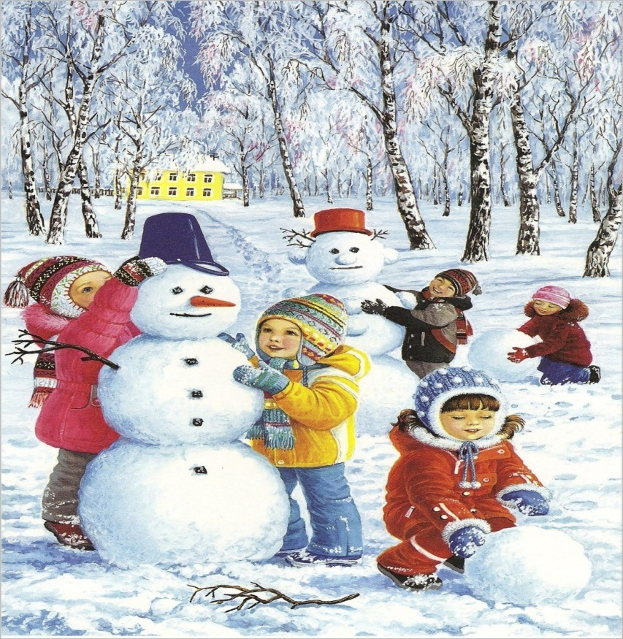
Уважаемые родители! Отнеситесь, пожалуйста, внимательно к вопросам безопасности Ваших детей в зимний период. Позаботьтесь о том, чтобы зимние прогулки стали безопасными для них. Побеседуйте с детьми, познакомьте их с основными правилами соблюдения безопасности. Обучение детей правилам безопасности в зимний период поможет избежать лишних опасных ситуаций, приводящих к травмам.
1. Обратите внимание на одежду детей! Она должна быть удобной, лёгкой и тёплой одновременно. Обувь так же должна быть удобной на рельефной подошве.
2. Напомните детям, что категорически в зимнее время запрещается ходить под карнизами и крышами зданий, так как есть вероятность падения снега и сосулек.
3. Объясните, что в гололёд важно смотреть себе под ноги и обходить скользкие места на дороге. Во время гололёда научите детей ходить скользящими (как на лыжах) маленькими шагами, наступая при этом на всю подошву. В гололёд нельзя бегать и толкать окружающих, так как под снегом может находиться лёд, поэтому очень легко упасть и получить травму.

4. Кататься на санках можно только стороне от проезжей части и в тех местах, где нет деревьев и различных препятствий. Нельзя, катаясь на санках и ледянках, спускаться вниз головой – это может привести к травмам!
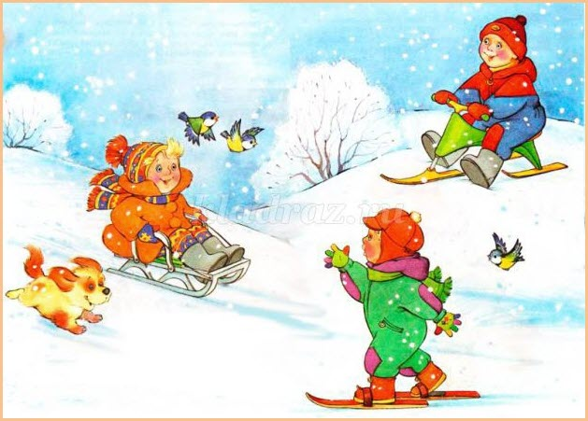
5. Расскажите детям, что нельзя долго лежать на холодном снегу, ходить по льду водоёмов, бросаться ледяными снежками в лицо, прыгать в сугробы в незнакомом месте, так как под снегом могут оказаться камни, всякий мусор, разбитые стёкла.
6. Нельзя пробовать, брать в рот сосульки и снег, так как снег грязный и в нём могут содержаться токсичные вещества, да и просто можно простудиться.
7. Важно научить детей правильно вести себя во время падений, что поможет избежать травм. Научите детей держать равновесие, а если уж падения не избежать, расскажите им, как правильно сгруппироваться и падать лучше всего на бок, подгибая колени, стараясь смягчить падение руками.
